**Принимаю отчеты на предзащите 25 Мая 2024.**

Отчет по ТП состоит из 5 документов. Заполняем шаблоны, которые отправила старостам.

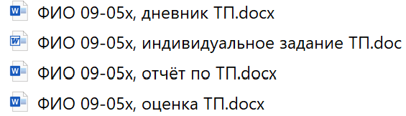

**+ Отзыв руководителя ВКР**

Отчет по практике должен содержать:

* титульный лист;
* содержание;
* аннотация
* введение;
* основная часть;
* заключение;
* список использованных источников;
* приложение (при необходимости).

Основная часть (программная реализация проекта и тестирование 3,4 глава ВКР)

Проверить при распечатывании отчета сл. установки в абзаце:

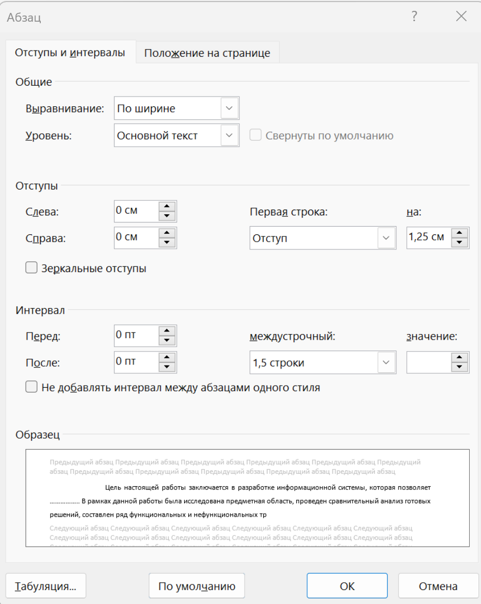

**Шрифт** − Times New Roman, размер шрифта: 14 кегль, цвет шрифта: черный, выделения не допустимы.

**Межстрочный интервал**: 1,5; абзац (красная строка/отступ) − 1,25 см,

**Выравнивание основного текста работы** − по ширине,

**Интервал** перед- 0, интервал после – 0.

**Поля страницы**: не изменяем, они уже установлены.

**Страницы** должны быть пронумерованы (номер страницы на нижнем поле по центру).

Формулы, схемы, рисунки, графики, фрагменты кода и др. объекты должны иметь четкое изображение и подписаны **правильно**-см. методичку по ВКР с дополнением, высылала.

**Принимаю отчеты на защите 25 Мая 2024.**